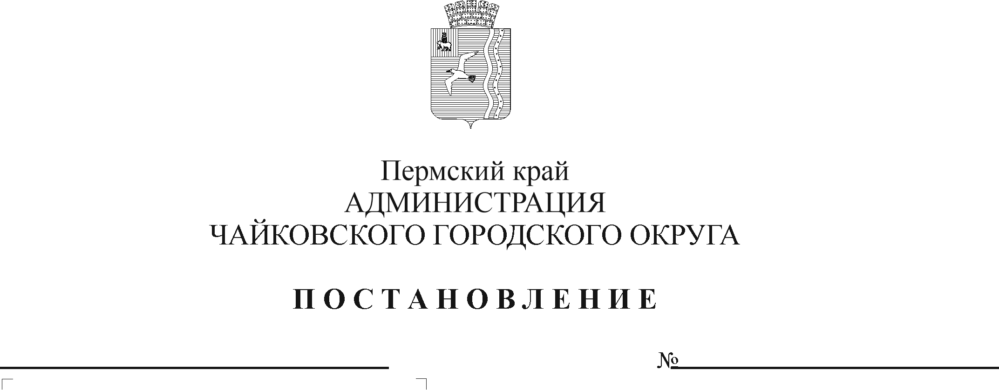
О внесении изменений в административный регламент по предоставлению муниципальной услуги «Выдача разрешения на вступление в брак лицам, достигшим возраста шестнадцати лет», утвержденный постановлением администрации Чайковского городского округа от 14.08.2019 № 1390

В соответствии с Федеральным законом от 6 октября 2003 г. № 131-ФЗ «Об общих принципах организации местного самоуправления в Российской Федерации», Федеральным законом от 27 июля 2010 г. № 210-ФЗ «Об организации предоставления государственных и муниципальных услуг», на основании Устава Чайковского городского округа
ПОСТАНОВЛЯЮ:
- Внести в административный регламент по предоставлению муниципальной услуги «Выдача разрешения на вступление в брак лицам, достигшим возраста шестнадцати лет», утвержденный постановлением администрации Чайковского городского округа от 14 августа 2019 г. № 1390, следующие изменения:
  - в пункте 1.5. раздела 1 «Общие положения»:
    - абзац восьмой изложить в следующей редакции:
«Адрес официального сайта администрации Чайковского городского округа в сети «Интернет» (далее - официальный сайт), содержащего информацию о порядке предоставления муниципальной услуги: https://chaikovskiyregion.ru»;
    - абзац десятый изложить в следующей редакции:
«Адрес электронной почты для направления обращений по вопросам предоставления муниципальной услуги: admin-sots@chaykovsky.permkrai.ru».
  - абзац двенадцатый пункта 2.7 раздела 2 «Стандарт предоставления муниципальной услуги» изложить в следующей редакции:
«Постановление администрации Чайковского городского округа от 2 ноября 2021 г. № 1136 «Об утверждении Правил разработки и утверждения административных регламентов предоставления муниципальных услуг».
- Опубликовать постановление в газете «Огни Камы» и разместить на официальном сайте администрации Чайковского городского округа.
- Постановление вступает в силу после его официального опубликования.

Глава городского округа –
глава администрации
Чайковского городского округа Ю.Г. Востриков

